2018年考古文博学院毕业生离校手续流程和完成情况

1. 学校手续

1、从“毕业驿站”<http://bye.pku.edu.cn/>了解各项离校手续办理要求和完成情况

|  |  |  |  |  |  |  |
| --- | --- | --- | --- | --- | --- | --- |
|  | 校财务部 | 计算中心 | 图书馆 | 图书馆 | 就业指导中心 | 资助中心 |
| 本科生 | 学费、住宿费 | 网费 | *见2（1） | 欠书欠费 | 毕业去向 | 助学贷款 |
| 研究生 | 学费、住宿费 | 网费 | 电子论文 | 欠书欠费 | 毕业去向 | 助学贷款 |

|  |  |  |  |  |  |
| --- | --- | --- | --- | --- | --- |
|  | 留学生办公室 | 计算中心 | 图书馆 | 图书馆 | 留学生办公室 |
| 本科生留学生 | 学费、住宿费 | 网费 | *见2（1） | 欠书欠费 | 毕业去向 |
| 研究生留学生 | 学费、住宿费 | 网费 | 电子论文 | 欠书欠费 | 毕业去向 |

2、所有完成项在系统中自动关联，完成手续30分钟后可查询到最新状态。确认所有项目系统显示“已完成”后再领取证书。

1. 学院手续
2. 下载附件《考古文博学院离校转单》，扫描二维码，认真填写毕业去向和永久联系方式等信息。
3. 按转单内容完成离校手续

**（1）资料室**： 考古楼B202 电话：62753758

A、不欠书、不欠刊、不欠款

B、本科生向北京大学图书馆提交电子版学位论文**（7月4日前）**

*请在学校图书馆主页点击“学位论文提交”，进入北京大学电子版学位论文提交系统，填写论文详细信息，并上传PDF版论文。如有疑问，请咨询方老师，电话：62753758

**（2）中国考古学研究中心**： 红五楼5109 电话：62751669

博士生将论文题目、作者、论文摘要及参考书目（word）发至[amyharry@163.com](mailto:amyharry@163.com)。本科生、硕士研究生不用发。

**（3）学工办公室**： 红五楼5112 电话：62767077

学位服归还、领取报到证。

**（4）党委组织关系介绍信**： 红五楼5103 电话：62759996

党员请在**7月4日**前将“姓名、性别、学号、去向单位名称、党组织名称、手机号”等信息，发送到wangshulin@pku.edu.cn。注意：党组织名称一定要准确，请和去向单位确认。**7月12日**前到5103领取纸质介绍信。

**（5）实验室/教研室**：

文物保护、科技考古、文物建筑专业方向学生需要导师签字。

三、证书领取

完成学校和学院离校手续后， 7月10日起，可持红本学生证（如丢失，需按规定交费40元）和学院转单（见附件）到教务办公室（红五楼5115）领取证书、成绩单等材料。

委托他人领取，应有本人签字的委托书（见附件），本人及代领人身份证复印件，代领人身份证原件。

1. 办理时间

7月10-11日 下午1:30—5:00

7月12-13日 上午8:30—11:50，下午1:30—5:00



**考古文博学院2018届毕业生离院转单**

**毕业生姓名： 年级： 2018届 (本）（硕）（博）2018年7月**

|  |  |  |  |  |  |  |  |  |  |  |
| --- | --- | --- | --- | --- | --- | --- | --- | --- | --- | --- |
|  | | **学院填写栏** | | | | | **学生领取材料** | | | |
| **项目** | | **归还图书、杂志** | **毕业生信息登记** | **教研室** | **考古研究中心（论文摘要）** | **学工办（归还学位服）** | **党委（党员介绍信）** | **报到证** | **中文学位证**  **英文学位证**  **毕业证**  **证书皮两种**  **多余照片** | |
| **地点** | | **资料室**  **B202** | | **（导师签字）** | **红五楼**  **5109** | **红五楼**  **5212** |
| **责任 人签章** | |  |  | **（理科）** | **（仅博士需要）** |  | **红五楼**  **5103**  **（7/12前）** | **红五楼**  **5112** | **红五楼**  **5115** | |
| **备注** | | **请带红本学生证** | | | | | | | | |
|  | | | | | | | | |

**考古文博学院2018届毕业生信息登记**

请扫描二维码填写

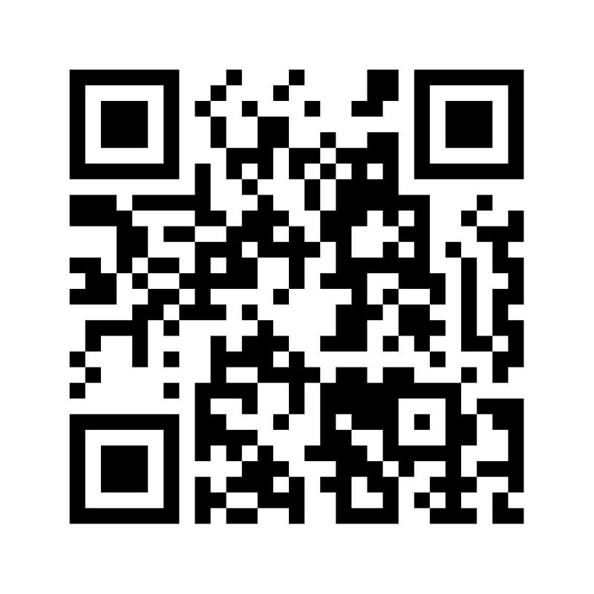

**委 托 书**

本人因 原因不能亲自到校，特委托 （身份证号 ）前往办理相关手续并领取毕业证书和学位证书。由此可能引起的一切纠纷，由本人自行承担全部责任。

委托人（签名）：

学号：

证件号：

2018年 月 日